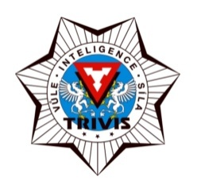
TRIVIS – Střední škola veřejnoprávní Brno, s.r.o.
TRIVIS – Střední škola veterinární Emila Holuba Brno, s.r.o.

Dukelská třída 467/65, 614 00 Brno
http://www.trivisbrno.cz
http://www.trivisveterinabrno.cz

Kritéria přijímacího řízení pro školní rok 2020/2021

68-42-M/01 BEZPEČNOSTNĚ PRÁVNÍ ČINNOST
43-41-M/01 VETERINÁŘSTVÍ

V rámci přijímacího řízení pro školní rok 2020/2021 budou přijímáni žáci dle pořadí získaných bodů do stanoveného počtu přijímaných žáků.

- Maximální počet bodů z testu z Matematiky a její aplikace je 50, z Českého jazyka
a literatury je 50 – celkem tedy může uchazeč získat za přijímací zkoušku 100 bodů
- Na základě výsledků předchozího vzdělávání za poslední tři rozhodná klasifikační období – 1. a 2. pololetí předposledního ročníku povinné školní docházky a 1. pololetí posledního ročníku povinné školní docházky. Maximální počet získaných bodů je 15.
- Zájem o obor – maximální počet bodů 5, osobní pohovor – dle stanovených kritérií – maximální počet bodů 5. Uchazeč může získat maximální počet 10 bodů.

Celkem může uchazeč v rámci přijímacího řízení získat maximální 125 bodů. Podíl jednotné přijímací zkoušky (test z Matematiky a Českého jazyka) je stanoven vahou 80 %.
Podmínkou přijímacího řízení na střední školy je splnění povinné školní docházky a zdravotní způsobilost k absolvování zvoleného oboru.

Brno 7. října 2019

Mgr. Vladimír Machát
ředitel školy

